**Ciencias Naturales Segundo grado**

**Seres vivos**

**Actividad: Cuerpo de los animales**

Te proponemos mirar los siguientes videos o con la ayuda de un miembro de tu familia busca un texto que hagan referencia a distintos tipos de animales:

<https://www.youtube.com/watch?v=5Tg0J59MYII>

<https://www.youtube.com/watch?v=NOpzysr0PJQ>

Luego de leer el texto o de mirar los videos, dibujen algunos de los diferentes animales mencionados en el relato o en el video. Si deciden leer el texto “Los animales del mundo”, dibujen los animales más conocidos por ustedes, ¿Cómo se llaman? coloquen el nombre del animal al lado de los dibujos que realizaron.

A continuación, observa cada uno de los animales que dibujaron o que miraron en el video y completen el siguiente cuadro:

|  |  |  |  |  |  |  |  |
| --- | --- | --- | --- | --- | --- | --- | --- |
| Ejemplar  (Pueden dibujarlo) | ¿Tiene patas? ¿Cuántas? | ¿Tiene alas? ¿Cuántas? | ¿Tiene antenas? ¿Cuántas? | ¿Qué color tiene? | ¿Es duro o blando por fuera? | ¿Cuántas partes tiene su cuerpo? | ¿Te animas a nombrarlo? |
|  |  |  |  |  |  |  |  |
|  |  |  |  |  |  |  |  |

Luego de completar el cuadro, escribe una conclusión con ayuda de los padres, tener en cuenta que cosas tiene en común y cosas tiene diferentes los animales que analizamos en el cuadro.

Anexo 1:

**Textos: Animales del Mundo**

**Los escarabajos**, son insectos con un duro caparazón y alas que les permiten volar distancias cortas. Pueden vivir en cualquier parte del planeta tierra, exceptuando zonas con temperaturas muy frias. Al igual que otros insectos los escarbajos possen seis patas, tres de cada lado de su cuerpo. Algunas la utilizan para trepar árboles, otros para escabar en la tierra. Tienen un par de antenas. Su cuerpo está dividido en tres grandes partes: cabeza, el torax y el abdomen.

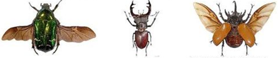

**Las jirafas**, son animales muy caracteristicos ya que poseen un cuello largo que los hacen reconocibles en el mundo entero. Son animales procedentes de äfrica cuyo cuello puede medir 5 y 6 mts de alto. Las patas traseras son más altas que las delanteras. Sus patas delanteras a veces llegan a ser más altas que muchos seres humanos. Los machos suelen tener un color más oscuro que las hembras. Los machos tienen cuernos encima de la cabeza sin pelos y las hembras también tienen cuernos encima de la cabeza pero con pelos.

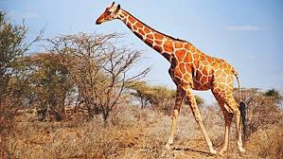

**El puma**, es un precioso felino solitario y salvaje. Se adapta a cualquier tipo de habitat, ya sea con densa vegetación o escasa. Tienen dos pares de patas, las patas traseras les permite realizar saltos. Los pumas tiene color dorado.

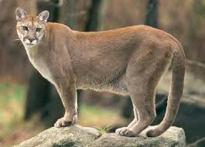

**El Tucán**, viven en la selva, el color de su cuerpo es llamativo. Tiene un par de patas y el pico es muy largo y robusto, lo utiliza para alcanzar los frutos con los cuales se alimenta. El cuerpo está cubierto de plumas. Tienen dos alas que les pemite volar.

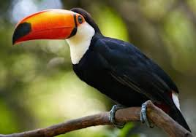

**Las lombrices de tierra** tienen un cuerpo cilíndrico. Viven en galerías en suelos húmedos, respiran a través de la piel. El cuerpo es blando y formado por anillos. No tiene patas y la piel es húmeda.

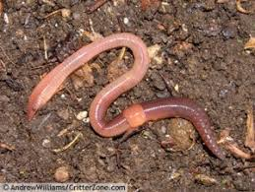

**Caracol de tierra**, tiene un cuerpo blando sin patas, la piel es húmeda. Tienen una cubierta exterior y dura llamada conchilla.

